**РУКОВОДСТВО ПОЛЬЗОВАТЕЛЯ ЛИЧНОГО КАБИНЕТА ПОСТАВЩИКА УСЛУГ САНАТОРНО-КУРОРТНОГО ЛЕЧЕНИЯ В ЕЦП (ЕДИНОЙ ЦИФРОВОЙ ПЛАТФОРМЕ)**

|  |  |
| --- | --- |
| Перед проверкой авторизации в личном кабинета организации ЛК поставщика СКЛ в промышленном контуре ЕЦП проверьте: | |
| 1 | наличие подтверждённой учётной записи в ЕСИА: <https://esia.gosuslugi.ru/login/>, |
|  | |
| 2 | включение учётной записи в организацию, являющуюся организацией поставщиком СКЛ (ОГРН соответствует значениям, базы данных государственных контрактов), |
|  | |
| 3 | включение учётной записи в группу доступа «ГИС «Единая централизованная цифровая платформа в социальной сфере» («Пользователь ЛК поставщика СКЛ»), |

|  |  |
| --- | --- |
| ! | Информация об организации поставщике СКЛ (ОГРН), а также о группах доступа, в которые включён сотрудник, можно проверить в ЕСИА или в личном кабинете пользователя ЕПГУ, |

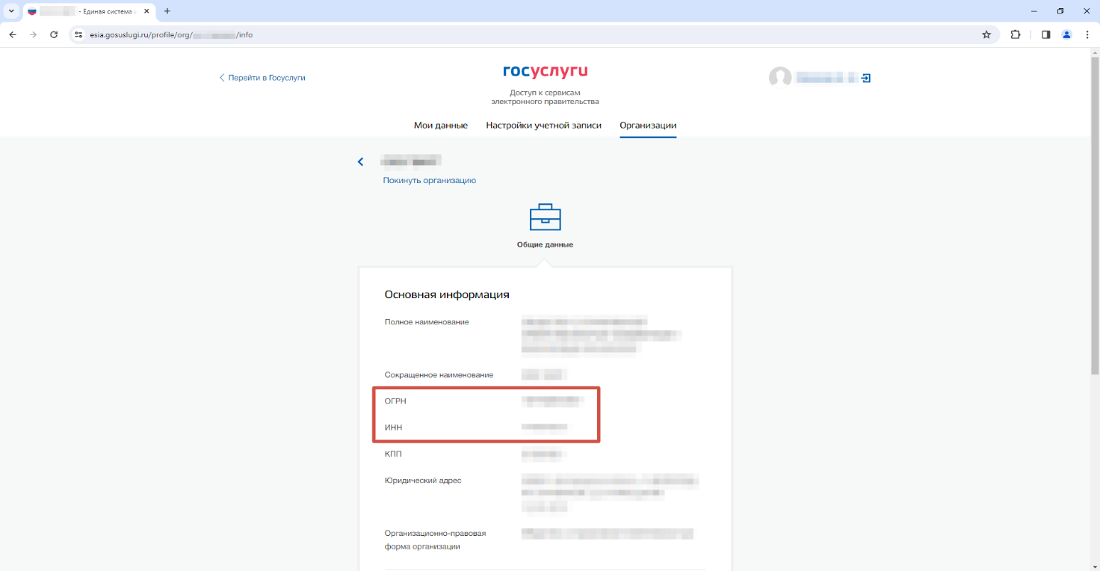

*Информация об организации поставщике СКЛ в ЕСИА*

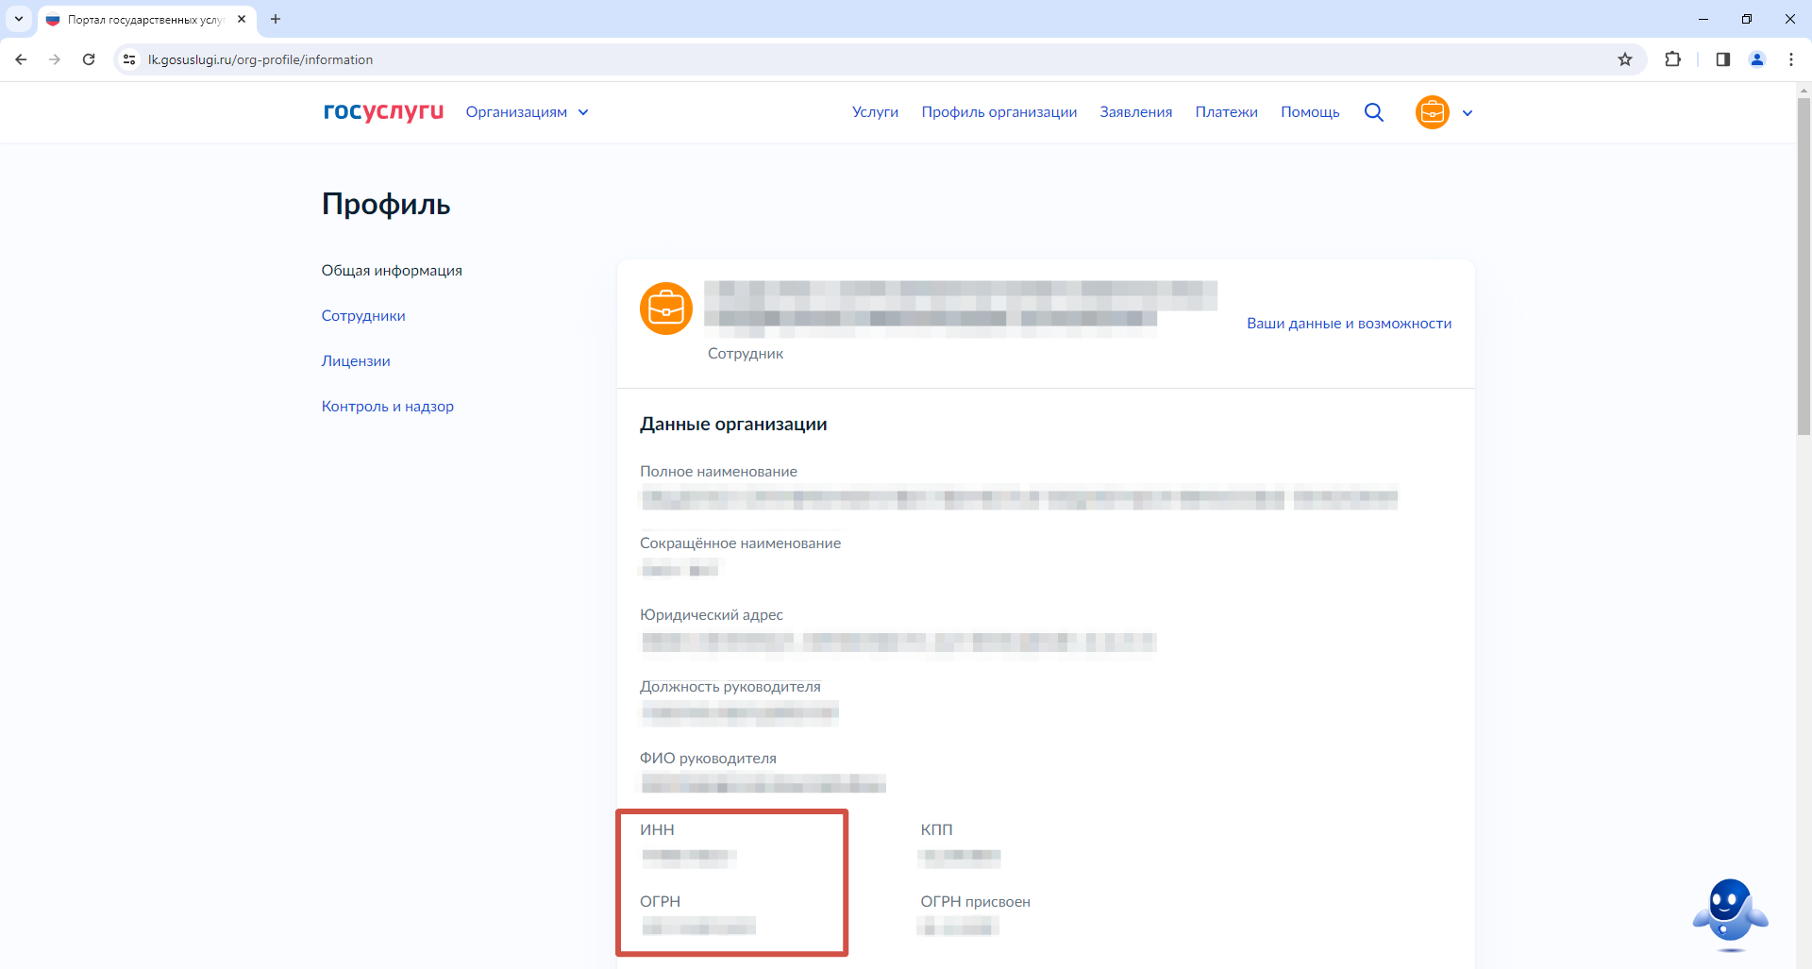

*Информация об организации* *поставщике СКЛ в личном кабинете пользователя ЕПГУ*

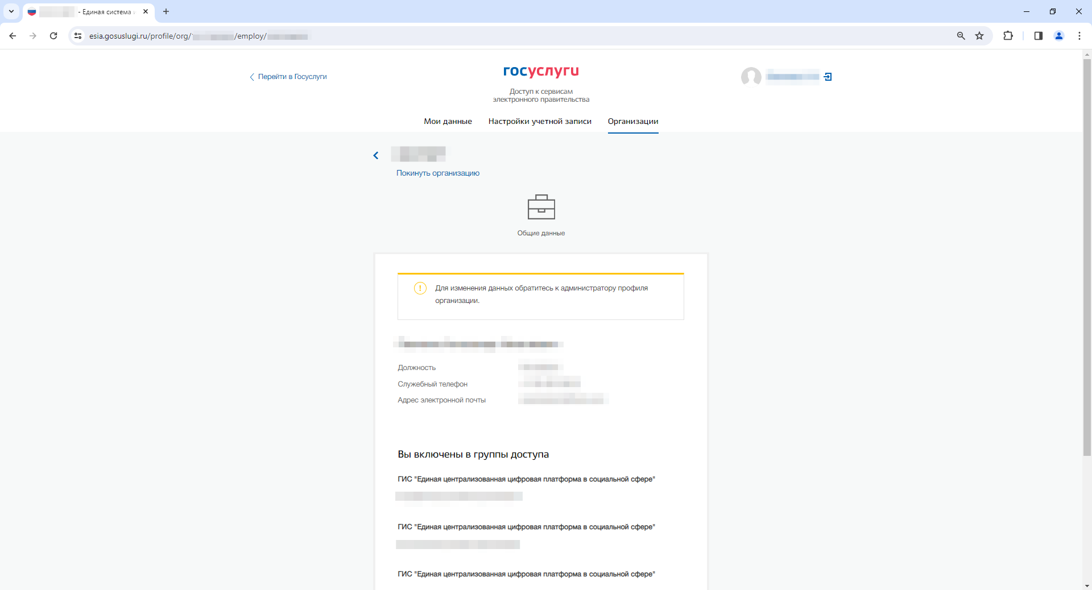

*Информация о группах доступа сотрудника в ЕСИА*

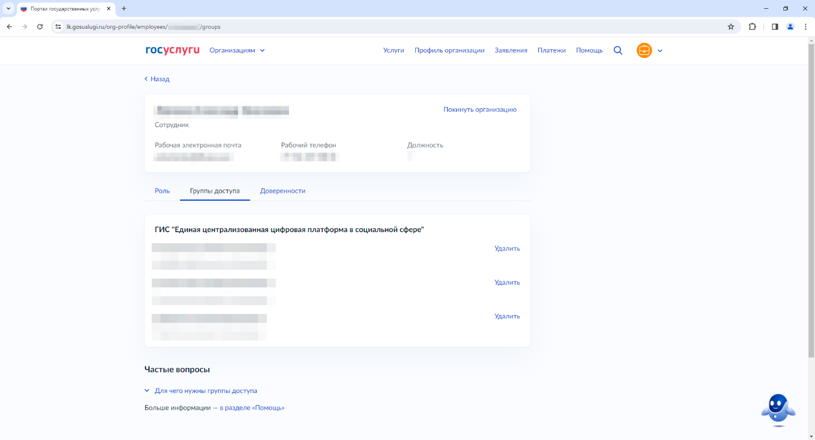

*Информация о группах доступа сотрудника в личном кабинете пользователя ЕПГУ*

|  |  |
| --- | --- |
| ! | Если вы не включены в нужную группу доступа, необходимо обратиться к администратору вашей организации в промышленной среде ЕСИА для добавления в группу доступа. При этом вы уже должны состоять в данной организации в качестве сотрудника |

|  |  |
| --- | --- |
| ! | Если ОГРН вашей организации отсутствует в базе данных государственных контрактов, необходимо обратиться в профильный департамент СФР – создать заявку в ИСУЗ |

После выполнения данных проверок перейдите на страницу личного кабинета поставщика СКЛ в промышленном контуре ЕЦП: <https://lk-new.sfr.gov.ru/>. Для авторизации откроется страница авторизации в ЕСИА: <https://esia.gosuslugi.ru/login/>.

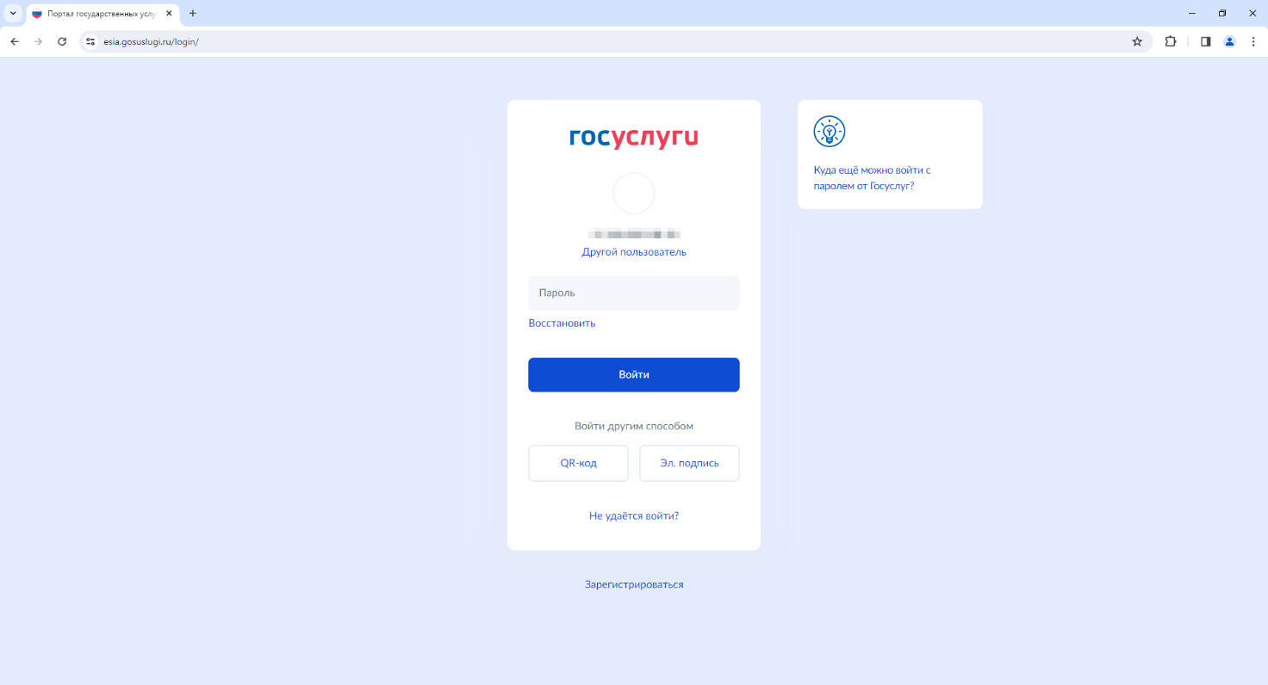

*Страница авторизации в ЕСИА*

После авторизации в ЕСИА пользователю будет предложено выбрать организацию, в качестве сотрудника которой он авторизуется (перечень организаций, сотрудником которых он является, хранится в ЕСИА).

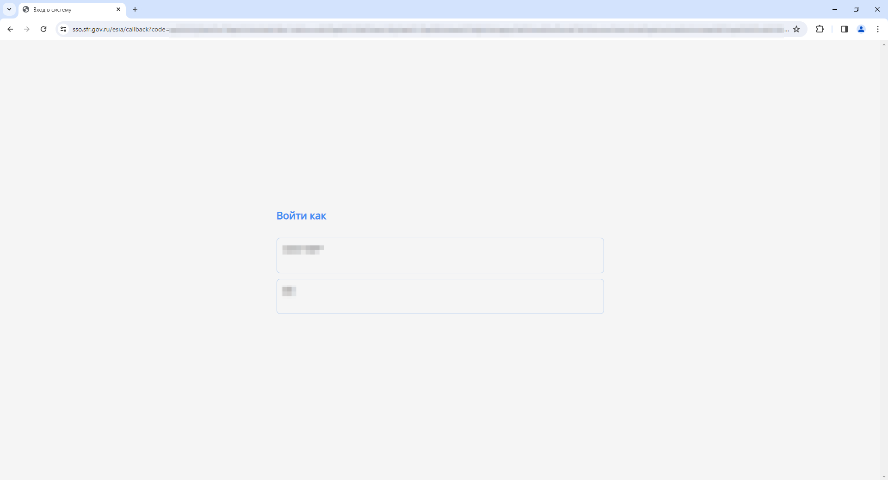

*Страница выбора организации*

Если пользователь выбрал организацию, являющуюся поставщиком СКЛ (ОГРН соответствует значению, включённым в справочник организаций поставщиков СКЛ), то откроется стартовая страница.

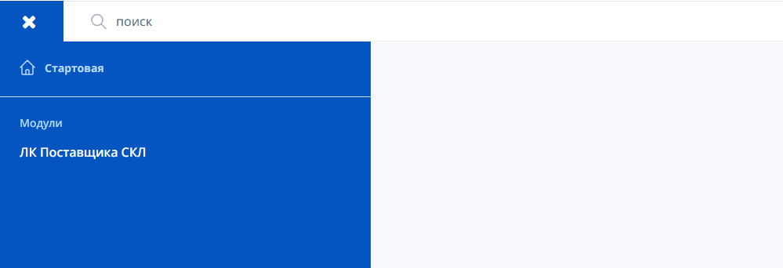

*Стартовая страница ЛК поставщика СКЛ*

В правой верхней части ЕЦП отображается имя пользователя согласно данным, полученным из ЕСИА.

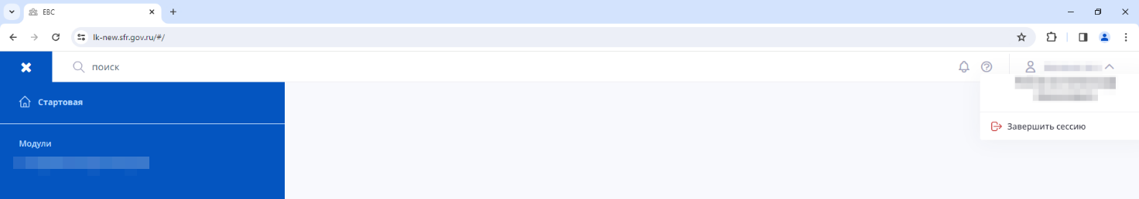

*Стартовая страница с указанием ФИО в правом верхнем углу*

Личный кабинет Поставщика СКЛ предназначен для взаимодействия Фонда с Поставщиком СКЛ в ходе исполнения заключенных государственных контрактов на обеспечение санаторно-курортным лечением.

Личный кабинет Поставщика СКЛ обеспечивает выполнение следующих функций:

* просмотр сведений о заключенных государственных контрактах на обеспечение санаторно-курортным лечением;
* ввод сведений о доступных профилях санаторно-курортного лечения, количестве дней, виде и количестве путевок на обеспечение санаторно-курортным лечением в ЛК;
* формирование графиков заездов по направлениям на услугу по санаторно-курортному лечению;
* просмотр и согласование сведений об изменениях сроков заезда по направлениям на услугу по санаторно-курортному лечению;
* просмотр сведений о гражданах, которые направляются на санаторно-курортное лечение;
* просмотр сведений об отказе от направления на санаторно-курортное лечение;
* ввод сведений об оказанных услугах санаторно-курортного лечения;
* просмотр сведений о выполнении поставщиками санаторно-курортного лечения обязательств и фактах оплаты.

Личный кабинет Поставщика СКЛ содержит следующие разделы:

* Профиль организации;
* Реестр контрактов;
* График заездов;
* Реестры лиц (которые направляются на санаторно-курортное лечение);
* Реестр актов выполненных работ;
* Реестр уведомлений.

Для входа в личный кабинет поставщика СКЛ пользователь должен быть авторизован в Системе.

Для входа в ЛК Поставщика СКЛ необходимо на Стартовой странице в блоке «Модули» нажать на строку ЛК Поставщика СКЛ (Рисунок 1).



Рисунок 1 – Стартовая страница ЛК Поставщика СКЛ

* + 1. Профиль организации

Чтобы перейти в раздел «Профиль организации» необходимо нажать на главном экране «ЛК Поставщика СКЛ» и выбрать в перечне разделов «Профиль организации» (Рисунок 2).

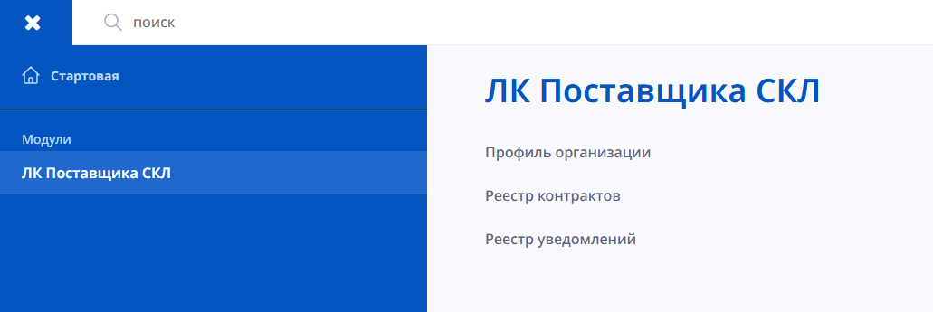

Рисунок 2 – Раздел «Профиль организации»

В открывшемся разделе основной информации отображены следующие данные поставщика (Рисунок 3):

* Полное или сокращенное наименование;
* ИНН/КПП;
* Регистрационный номер ПФР;
* Регистрационный номер.

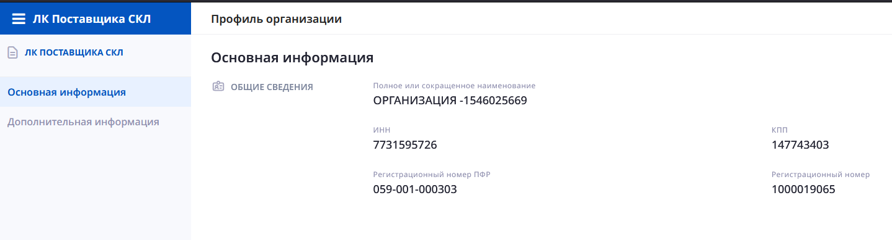

Рисунок 3 – Профиль организации

В разделе дополнительной информации отображена дополнительная информация о специализации санатория (Рисунок 4):

* Наименование;
* Количество мест.

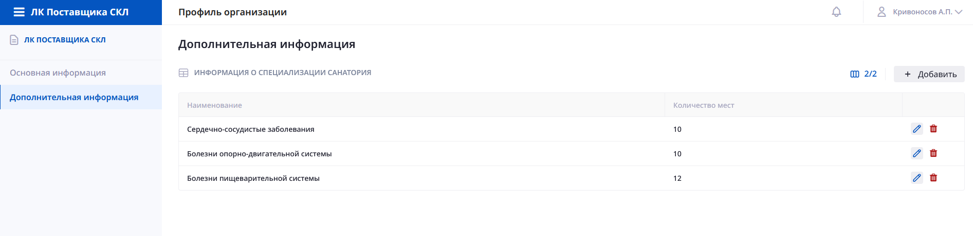

Рисунок 4 – Дополнительная информация

Чтобы настроить отображение данных о специализации санатория пользователь может настроить поля, нажав кнопку . Откроется блок «Настройка столбцов таблицы» (Рисунок 5), состоящая из следующих параметров:

* Наименование;
* Количество мест.

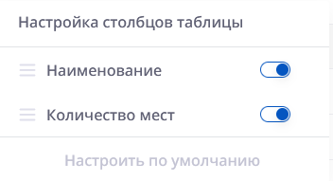

Рисунок 5 – Настройка столбцов таблицы

Для того, чтобы изменить данные о специализации пользователю необходимо нажать в таблице на поле строки специализации на кнопку . Откроется карточка изменения данных специализации (Рисунок 6).

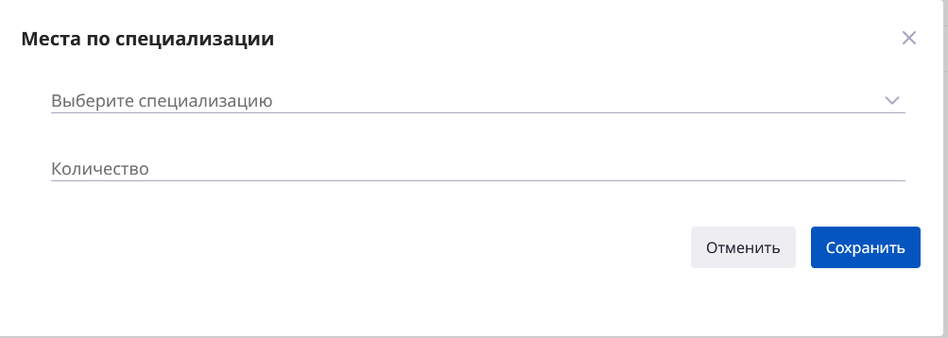

Рисунок 6 – Карточка «Места по специализации»

На странице данных карточки специализации доступен выбор специализации и количества мест. После внесения всех изменений необходимо нажать кнопку . При нажатии кнопки  осуществляется закрытие модального окна без сохранения всех введенных в нем значений. Аналогичное действие осуществляется по нажатию иконки  в правом верхнем углу модального окна.

Для того, чтобы архивировать данные о специализации пользователю необходимо нажать кнопку . Откроется карточка для введения причины перемещения записи в архив.

На странице карточки доступно введение причины перемещения записи в архив. После ее внесения необходимо нажать кнопку . При нажатии кнопки  осуществляется закрытие модального окна без сохранения всех введенных в нем значений. Аналогичное действие осуществляется по нажатию иконки  в правом верхнем углу модального окна.

Чтобы добавить новую запись о специализации в информацию о специализации санатория, необходимо нажать кнопку «Добавить» (), расположенную над списком.

Откроется карточка добавления новой специализации (Рисунок 7).



Рисунок 7 – Карточка добавления новой специализации

После внесения всех данных необходимо нажать кнопку . При нажатии кнопки  осуществляется закрытие модального окна без сохранения всех введенных в нем значений. Аналогичное действие осуществляется по нажатию иконки  в правом верхнем углу модального окна.

* + 1. Раздел «Реестр контрактов»

Чтобы получить информацию о государственных контрактах на обеспечение санаторно-курортным лечением, заключенных между Фондом и поставщиком услуг, пользователю необходимо перейти в раздел «Реестр контрактов» на главной странице ЛК Поставщика СКЛ. Откроется страница с реестром контрактов (Рисунок 8).

На странице в табличной форме отражается список контрактов поставщика на предоставление услуг СКЛ, кнопка настройки таблицы и блок фильтрации.

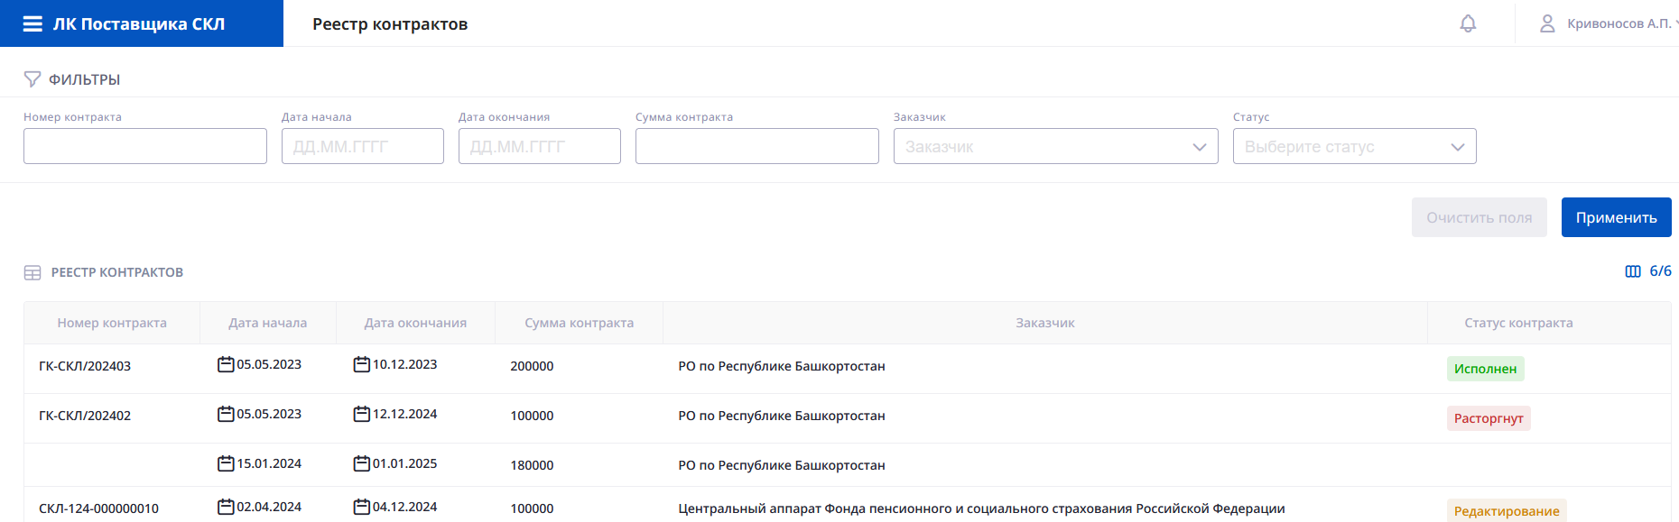

Рисунок 8 – Страница раздела «Реестр контрактов»

Пользователь может настроить поля, нажав кнопку . Откроется блок «Настройка столбцов таблицы» (Рисунок 9), состоящая из следующих параметров:

* Номер контракта;
* Дата начала;
* Дата окончания;
* Сумма контракта;
* Заказчик;
* Статус контракта.

По умолчанию включены все параметры.

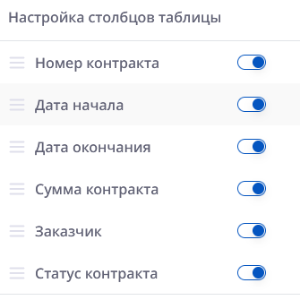

Рисунок 9 – Настройка столбцов таблицы

Чтобы найти определенный контракт, пользователь может использовать блок фильтрации. Для этого необходимо заполнить необходимые поля в блоке «Фильтры» и нажать кнопку  (Рисунок 10):

* Номер контракта;
* Дата начала;
* Дата окончания;
* Сумма контракта;
* Заказчик;
* Статус.

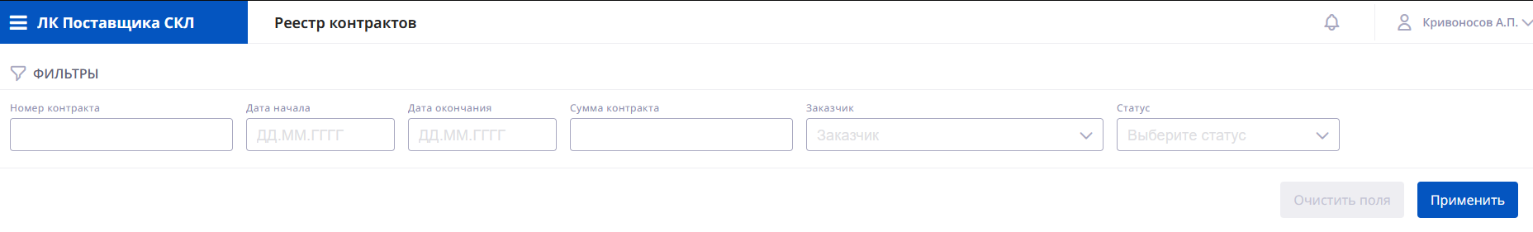

Рисунок 10 – Фильтры поиска контрактов

Чтобы посмотреть подробную информацию по контракту, пользователю необходимо в таблице нажать на строку соответствующего контракта. Откроется страница детальной информации о контракте (Рисунок 11).

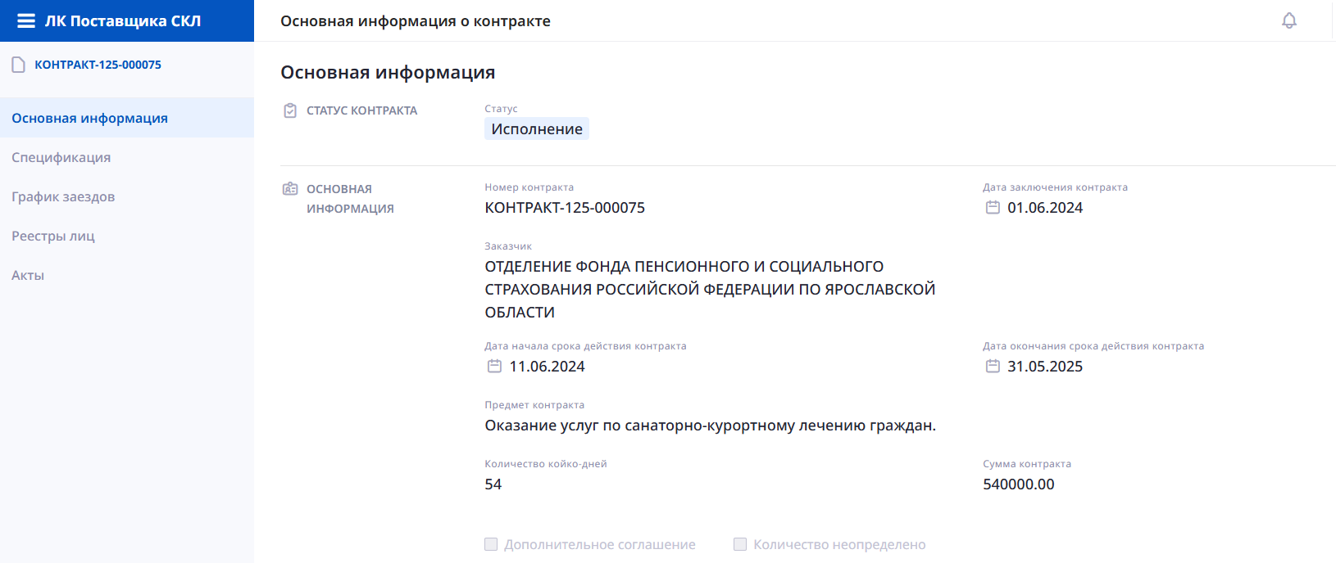

Рисунок 11– Просмотр данных контракта

Подробная информация о контракте состоит из 5 блоков:

* + Основная информация;
  + Спецификация;
  + График заездов;
  + Реестры лиц;
  + Акты.

На странице просмотра основной информации отображаются следующие сведения:

* + Статус контракта;
  + Основная информация:
  + Номер контракта;
  + Дата заключения;
  + Заказчик;
  + Дата начала срока действия;
  + Дата окончания срока действия;
  + Предмет контракта;
  + Количество;
  + Сумма контракта;
* Сведения об исполнителе:
  + Полное наименование;
  + Краткое наименование;
  + ИНН;
  + КПП;
  + ОГРН;
  + Регистрационный номер;
  + Юридический адрес;
  + Фактический адрес;
  + ФИО контактного лица;
  + Телефон;
  + Адрес электронной почты;
  + Ссылки на график заездов и акты.

На странице спецификации отображается список спецификаций по контракту.

На странице графика заездов отображается таблица графиков заездов для выбранного контракта (Рисунок 12).

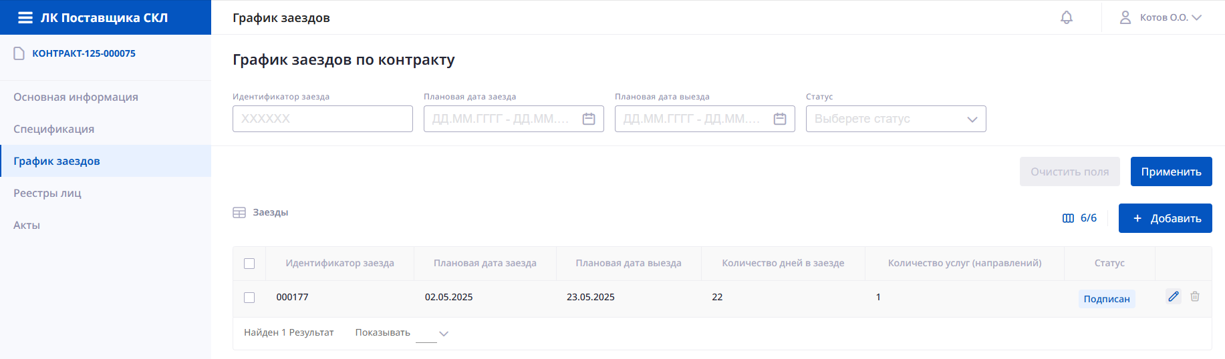

Рисунок 12 – Просмотр данных графика заездов

Чтобы посмотреть информацию по заезду, необходимо нажать на соответствующую строку заезда. Откроется страница подробной информации о заезде.

Для того, чтобы добавить новый заезд необходимо нажать на кнопку  на странице графика заездов. Откроется карточка создания заезда (Рисунок 13).

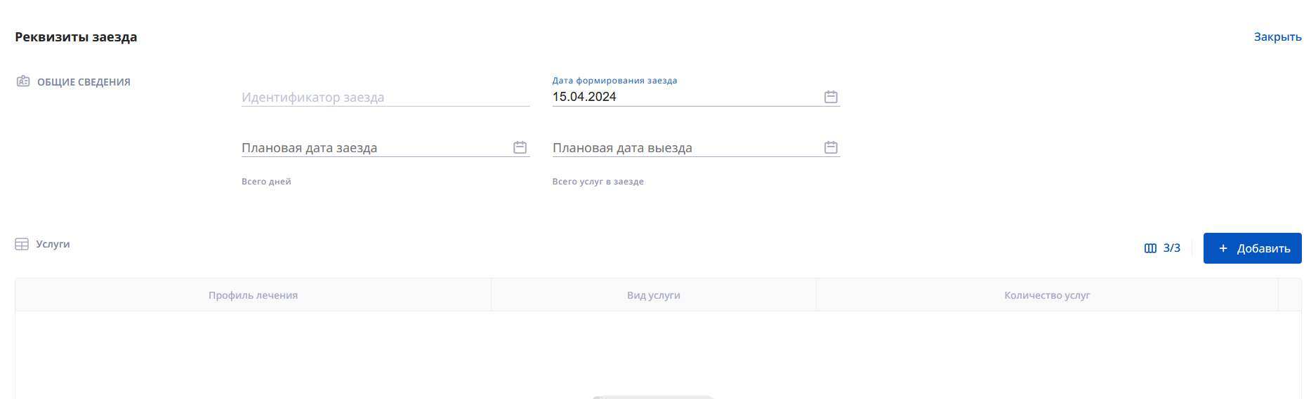

Рисунок 13 – Изменение данных о заезде

Карточка создания заезда содержит блок общих сведений и перечень услуг в заезде. После заполнения общих сведений о заезде необходимо добавить услуги нажатием кнопки . Для того, чтобы редактировать данные о заезде пользователю необходимо нажать в таблице на кнопку  в соответствующей строке заезда. Откроется карточка изменения данных заезда.

На странице реестров отображается список получателей услуг, направленных на лечение (раздел «Реестры лиц») (Рисунок 14).

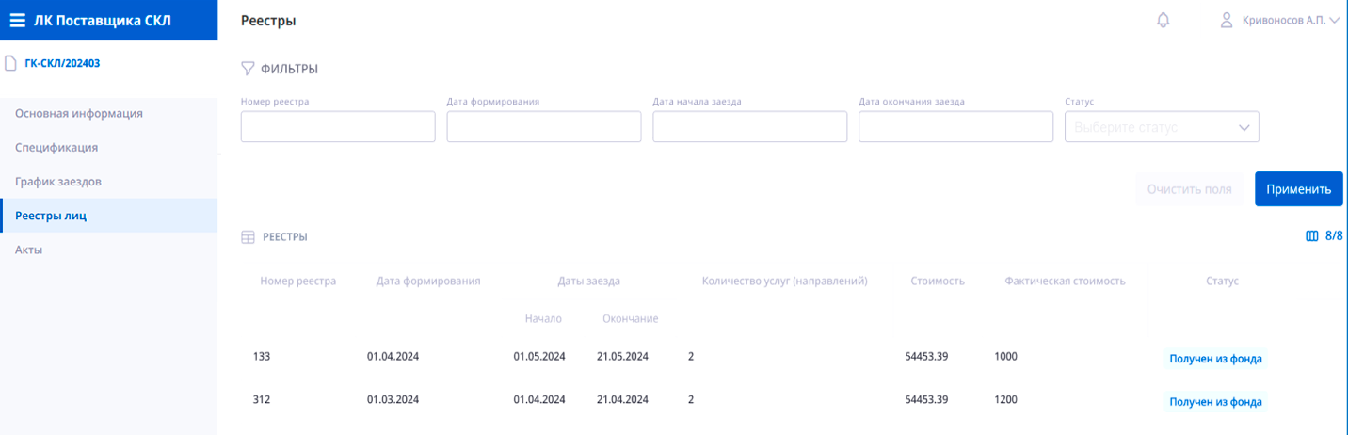

Рисунок 14 – Реестр лиц, направленных на лечение

На странице в табличной форме отражается список реестров лиц, направленных на лечение, кнопка настройки таблицы и блок фильтрации.

Чтобы настроить отображение данных о реестре пользователь может настроить поля, нажав кнопку . Откроется блок «Настройка столбцов таблицы», состоящий из следующих параметров (Рисунок 15):

* + Номер реестра;
  + Дата формирования.
* Даты заезда:
  + Начало;
  + Окончание.
  + Количество услуг;
  + Стоимость;
  + Фактическая стоимость;
  + Статус.

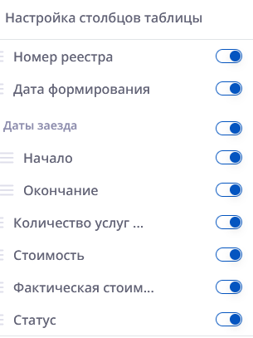

Рисунок 15 - Настройка столбцов таблицы

Чтобы найти определенный реестр, пользователю необходимо заполнить соответствующие поля в блоке фильтрации (блок «Фильтры») и нажать кнопку . Блок «Фильтры» содержит следующие поля (Рисунок 16):

* Номер реестра;
* Дата формирования;
* Дата начала заезда;
* Дата окончания заезда;
* Статус.

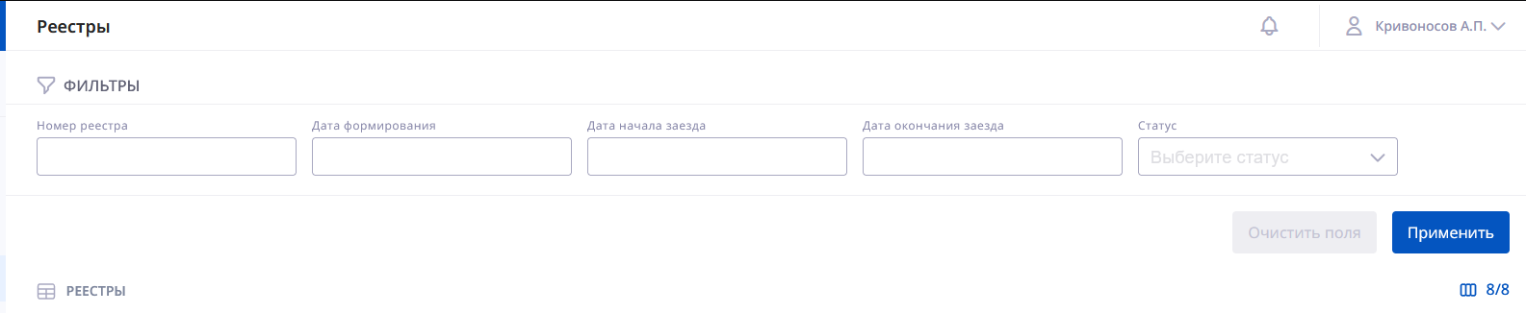

Рисунок 16 - Фильтры поиска реестра лиц

Чтобы посмотреть данные по реестру, необходимо в таблице нажать на соответствующую строку реестра. Откроется страница информации о реестре. Страница содержит следующие сведения:

* Статус реестра;
* Общие сведения;
* Сведения о контракте;
* Сведения о лицах, получивших услуги СКЛ.

На странице актов в табличной форме отражается реестр актов выполненных работ, кнопка настройки таблицы и блок фильтрации (Рисунок 17).

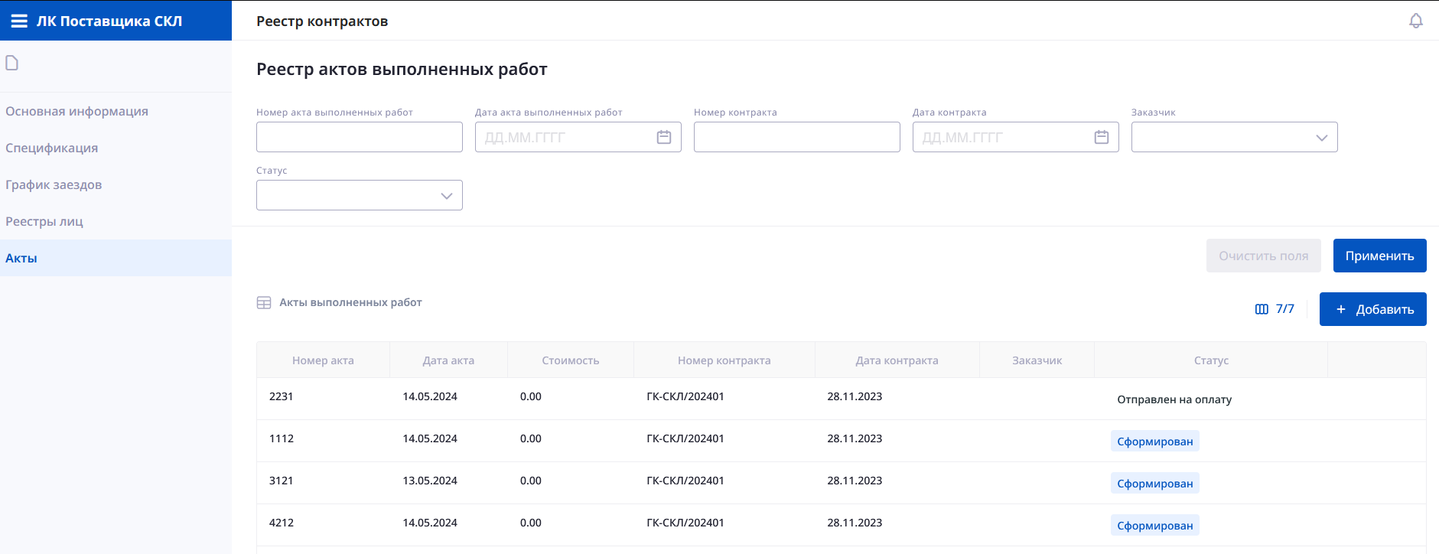

Рисунок 17 – Реестр актов выполненных работ

Чтобы настроить отображение данных о реестре пользователь может настроить поля, нажав кнопку . Откроется блок «Настройка столбцов таблицы», состоящий из следующих параметров (Рисунок 18):

* + Номер акта;
  + Дата акта;
  + Стоимость;
  + Номер контракта;
  + Дата контракта;
  + Заказчик;
  + Статус.

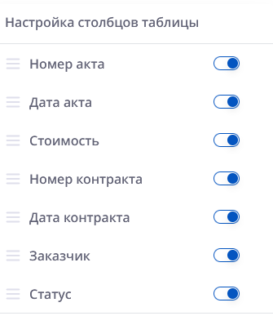

Рисунок 18 - Настройка столбцов таблицы

Чтобы найти определенный акт, пользователь может использовать блок фильтрации. Для этого необходимо заполнить соответствующие поля в блоке «Фильтры» и нажать кнопку . Блок «Фильтры» на странице «Акты» содержит следующие поля (Рисунок 19):

* Номер акта выполненных работ;
* Дата акта выполненных работ;
* Номер контракта;
* Дата контракта;
* Заказчик;
* Статус.

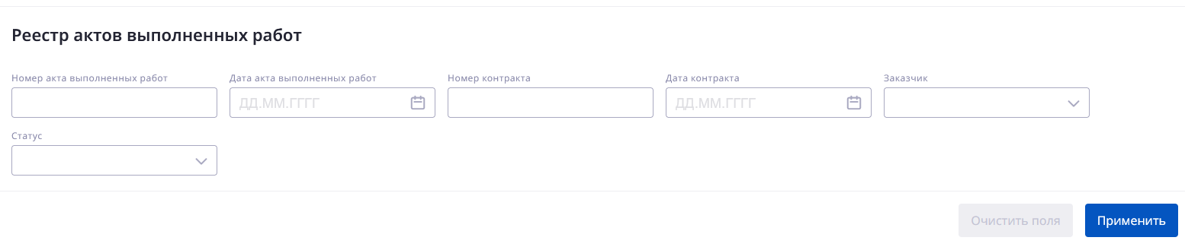

Рисунок 19 - Фильтры поиска актов

Чтобы посмотреть данные по акту, необходимо в таблице нажать на строку соответствующего акта. Откроется страница информации об акте выполненных работ. Страница подробной информации об акте содержит следующие поля (Рисунок 20):

* Статус акта;
* Общие сведения;
* Сканы акта;
* Прочие документы;
* Сведения о счете;
* Сканы счета;
* Сведения о счет-фактуре;
* Сканы счет-фактуры;
* Реестр лиц.

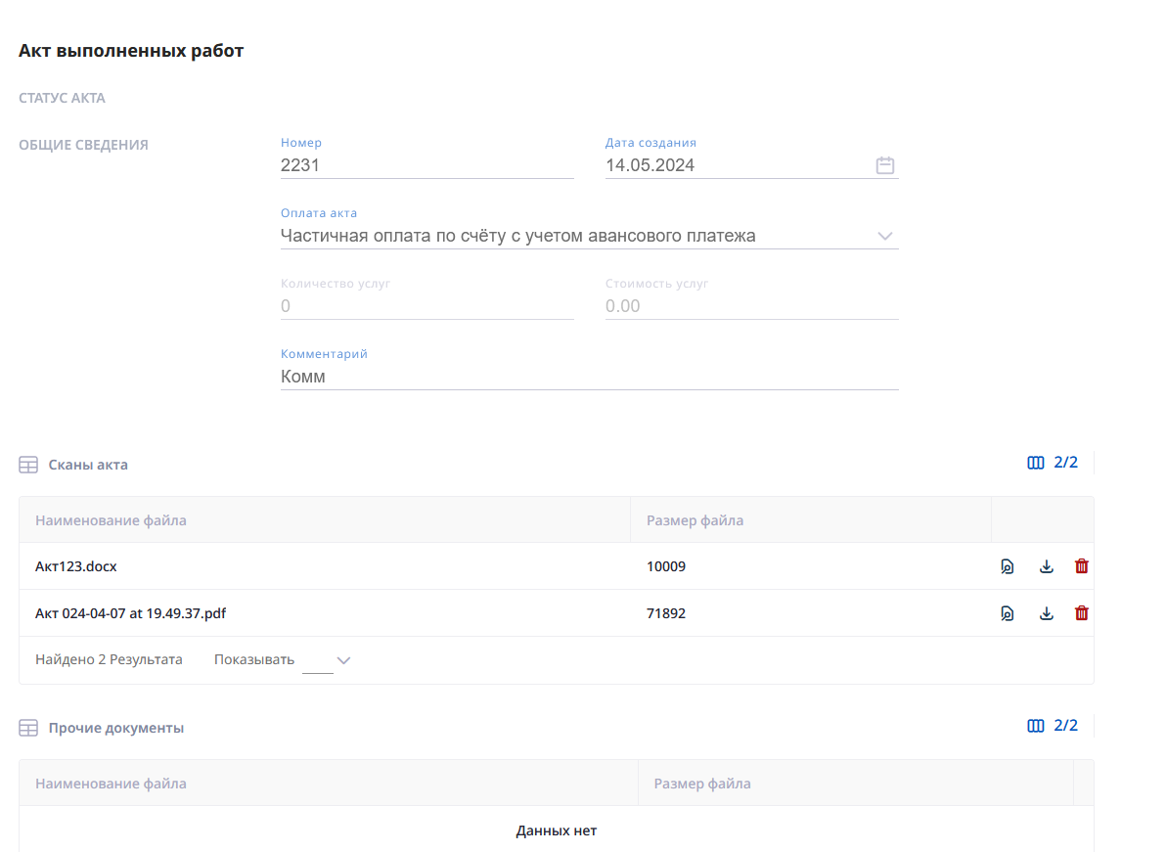

Рисунок 20 – Страница акта выполненных работ

* + 1. Раздел «Реестр заездов»

Чтобы получить информацию о заездах по контракту, содержащих сведения о доступных профилях санаторно-курортного лечения, количестве дней, виде и количестве путевок (услуг) на обеспечение санаторно-курортным лечением, пользователю необходимо нажать кнопку «Реестр заездов» на главной странице ЛК Поставщика СКЛ. Откроется страница с реестром заездов.

На странице отражается список заездов в табличной форме, кнопка настройки таблицы и блок фильтрации.

Чтобы настроить отображение данных о заездах пользователь может настроить поля, нажав кнопку . Откроется блок «Настройка столбцов таблицы» (Рисунок 21), состоящий из следующих параметров:

* Номер;
* Серия;
* Срок действия;
* Тип путевки;
* Статус.

По умолчанию включены все параметры.

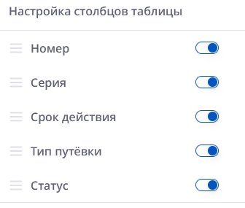

Рисунок 21 – Настройка столбцов таблицы

Чтобы найти определенный заезд, пользователь может использовать блок фильтрации. Для поиска заезда необходимо заполнить соответствующие поля в блоке «Фильтры» и нажать кнопку  (Рисунок 22):

* Номер;
* Серия;
* Тип путевки;
* Статус.

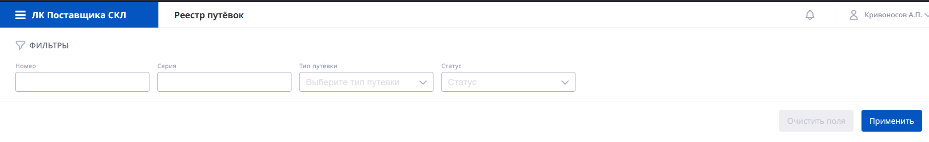

Рисунок 22 – Фильтры поиска заездов

Чтобы посмотреть данные о заезде пользователю необходимо нажать в таблице на поле строки заезда. Откроется страница основной информации о заезде.

* + 1. Раздел «Реестры лиц»

Чтобы просмотреть информацию о получателях услуг, направленных на лечение (реестр лиц, направленных на лечение), пользователю необходимо нажать кнопку «Реестры лиц» на главной странице ЛК Поставщика СКЛ. Откроется страница реестров лиц (Рисунок 23).

На странице отражается список реестров в табличной форме, кнопка настройки таблицы и блок фильтрации.

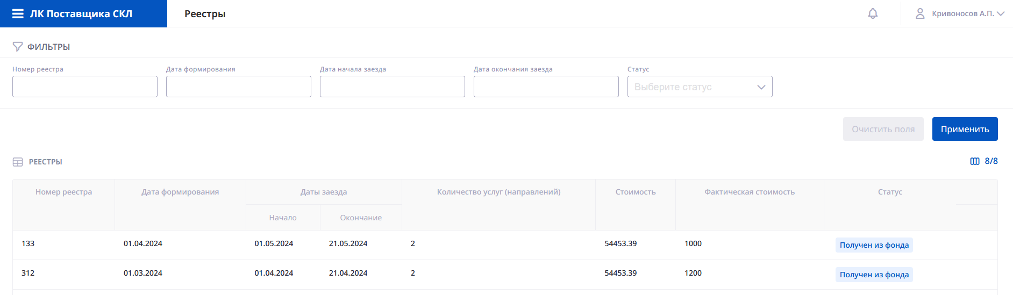

Рисунок 23 – Страница раздела «Реестры»

Чтобы настроить отображение данных о реестре пользователь может настроить поля, нажав кнопку . Откроется блок «Настройка столбцов таблицы», состоящий из следующих параметров (Рисунок 24):

* + Номер реестра;
  + Дата формирования.
* Даты заезда:
  + Начало;
  + Окончание.
  + Количество услуг;
  + Стоимость;
  + Фактическая стоимость;
  + Статус.



Рисунок 24 - Настройка столбцов таблицы

Чтобы найти определенный реестр, пользователь может настроить блок фильтрации. Для этого необходимо заполнить соответствующие поля в блоке «Фильтры» и нажать кнопку  (Рисунок 25):

* Номер реестра;
* Дата формирования;
* Дата начала заезда;
* Дата окончания заезда;
* Статус.



Рисунок 25 - Фильтры поиска реестра

Чтобы посмотреть подробную информацию о реестре, необходимо нажать на соответствующую строку реестра. Откроется страница информации о реестре, содержащая следующие сведения:

* Статус реестра;
* Общие сведения;
* Сведения о контракте;
* Сведения о лицах, получивших услуги СКЛ.
  + 1. Раздел «Реестр актов выполненных работ»

Чтобы просмотреть информацию об актах выполненных работ, пользователю необходимо нажать кнопку «Реестр актов выполненных работ» на главной странице ЛК Поставщика СКЛ. Откроется страница с реестром (Рисунок 26).

На странице отражается список выполненных работ в табличной форме, кнопка настройки таблицы и блок фильтрации.

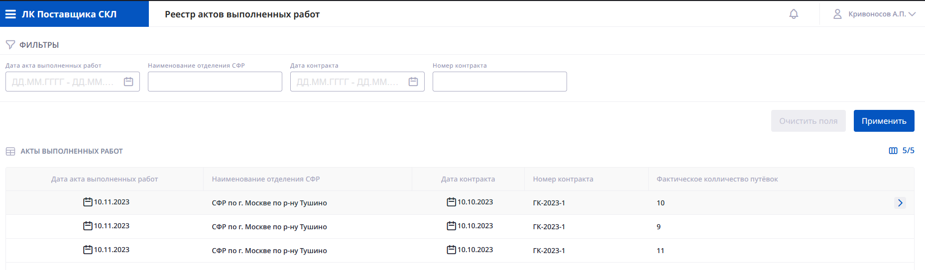

Рисунок 26 – Страница раздела «Реестр актов выполненных работ»

Чтобы настроить отображение данных об актах выполненных работ, пользователь может настроить поля, нажав кнопку . Откроется блок «Настройка столбцов таблицы», состоящий из следующих параметров (Рисунок 27):

* + Дата акта выполненных работ;
  + Наименование отделения.
  + Дата контракта;
  + Номер контракта.
  + Фактическое количество путевок.

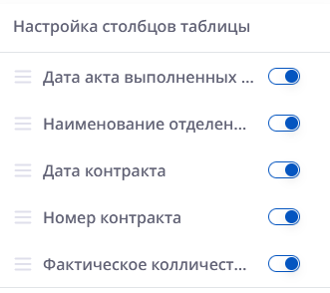

Рисунок 27 - Настройка столбцов таблицы

Чтобы найти определенный акт выполненных работ, пользователь может использовать блок фильтрации. Для поиска акта выполненных работ необходимо заполнить соответствующие поля в блоке «Фильтры» и нажать кнопку  (Рисунок 28):

* Дата акта выполненных работ;
* Наименование отделения СФР;
* Дата контракта;
* Номер контракта.

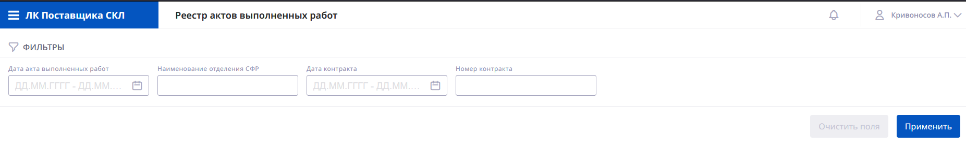

Рисунок 28 - Фильтры поиска актов выполненных работ

Чтобы посмотреть данные по акту выполненных работа, необходимо на соответствующую строку акта выполненных работ. Откроется страница информации об акте (Рисунок 29).

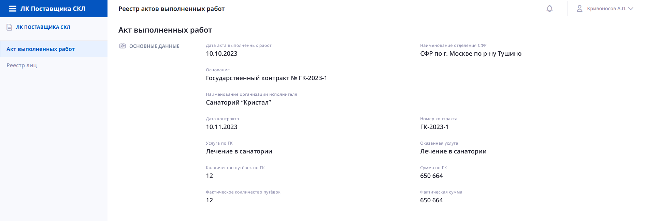

Рисунок 29 – Просмотр информации по акту выполненных работ

Страница информации об акте выполненных работ состоит из двух разделов, а именно:

* Акт выполненных работ;
* Реестр лиц.

На странице просмотра информации по акту выполненных работ отображается следующая информация:

* + Дата акта выполненных работ;
  + Наименование отделения СФР;
  + Основание;
  + Наименование организации исполнителя;
  + Дата контракта;
  + Номер контракта;
  + Услуга по ГК;
  + Оказанная услуга;
  + Количество услуг по ГК;
  + Сумма по ГК;
  + Фактическое количество услуг;
  + Фактическая сумма.

На странице просмотра информации по реестрам лиц в табличной форме отображается основная информация о получателях услуг, направленных на лечение по выбранному акту, а именно:

* + ФИО;
  + СНИЛС;
  + Номер направления;
  + Фактические затраты;
  + Срок фактического пребывания с;
  + Срок фактического пребывания по.
    1. Раздел «Реестр уведомлений»

Чтобы получить информацию об уведомлениях по государственным контрактам на обеспечение санаторно-курортным лечением, пользователю необходимо нажать кнопку «Реестр уведомлений» на главной странице ЛК Поставщика СКЛ. Откроется страница с реестром уведомлений (Рисунок 30).

На странице отражается список уведомлений в табличной форме, кнопка настройки таблицы и блок фильтрации.

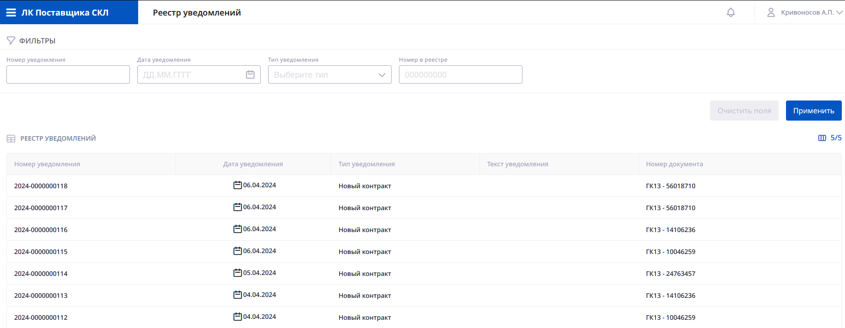

Рисунок 30 – Страница раздела «Реестр уведомлений»

Чтобы настроить отображение данных об уведомлениях пользователь может настроить поля, нажав кнопку . Откроется блок «Настройка столбцов таблицы» (Рисунок 31), состоящая из следующих параметров:

* Номер уведомления;
* Дата уведомления;
* Тип уведомления;
* Текст уведомления;
* Номер документа.

По умолчанию включены все параметры.

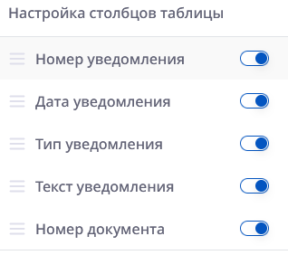

Рисунок 31 – Настройка столбцов таблицы

Чтобы найти определенное уведомление, пользователь может использовать блок фильтрации. Для этого необходимо заполнить соответствующие поля в блоке «Фильтры» и нажать кнопку  (Рисунок 32):

* Номер уведомления;
* Дата уведомления;
* Тип уведомления;
* Номер в реестре.

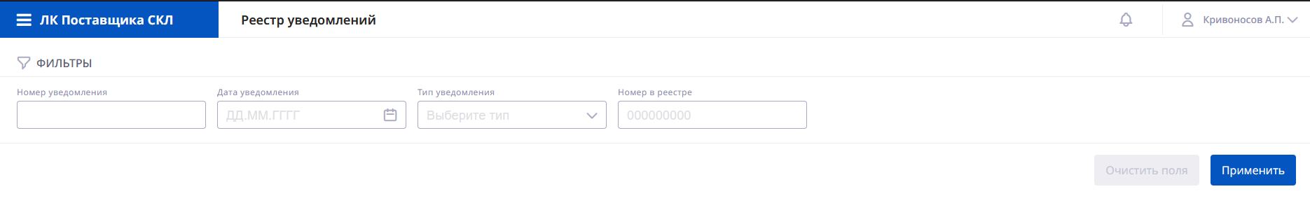

Рисунок 32 – Фильтры поиска уведомлений

Чтобы посмотреть данные уведомления пользователю в таблице необходимо нажать на соответствующее уведомление. Откроется страница основной информации уведомления (Рисунок 33).

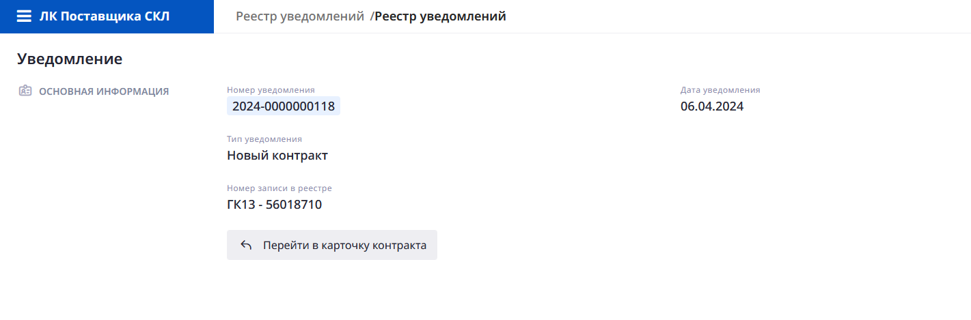

Рисунок 33 – Просмотр данных уведомления

На странице просмотра основной информации уведомления отображается следующая информация:

* + Номер уведомления;
  + Дата уведомления;
  + Тип уведомления;
  + Номер записи в реестре.

Чтобы посмотреть информацию по контракту, по которому сформировано уведомление, необходимо нажать на кнопку .